مروری اجمالی بر معماری سامانه پیاده‌سازی شده سنجش از دور مرکز تحقیقات فضایی ایران

سارا رجبزاده¹، پدرام شاهصفی²، احسان پناهی³
Sarah.rajabzadeh@gmail.com, pd.shahsafi@gmail.com, panahi.ehsancom@gmail.com

چکيده
یکی از راههای سنجش عملکرد یک سیستم، آگاهی از چگونگی چینش اجزای آن، و نحوه ارتباط این اجزا با یکدیگر است. تفاوت در معماری و ابزارهای مورد استفاده، به تفاوت در عملکرد میانجامد. لذا انتخاب ابزار و معماری مناسب تاثیر بسزایی در کیفیت عملکرد سیستم دارد. در این پژوهش به بررسی معماری سامانه تحت وب پیاده‌سازی شده، در بخش سنجش از دور مرکز تحقیقات فضایی ایران پرداخته شده است. این سامانه از سه پروژه سنجش از دور تشکیل شده است، که شامل پروژههای 1) تشخیص محصول سطح زیر کشت، 2) تشخیص بیماری فوزاریوم گندم و 3) پایش پارامترهای کمی گیاهی است. در راستای پیاده‌سازی این سامانه از زبان برنامه نویسی پایتون و چارچوب تحت وب جانگو استفاده شده است. از مهم ترین دلایل انتخاب این زبان شاید بتوان به قدرت و سرعت بالا و داشتن کتابخانههای بینظیری همچون نامپای و سایپای برای اجرای عملیات سریع و بهینه ریاضی روی آرایههای بزرگ و همچنین جانگو برای پیادهسازی پروژههای تحت وب اشاره کرد.

واژه‏های کليدی
معماری سامانه سنجش از دور، سامانه تحت وب، پایتون، جانگو.

مقدمه

با درک صحیح از معماری یک سیستم میتوان به درک درست و دقیق آن سیستم و چگونگی کارکرد آن رسید. هدف از انجام این پژوهش ارائه معماری سامانه تحت وب سنجش از دور، پیاده سازی شده در مرکز تحقیقات فضایی است. در راستای این هدف سعی در تشریح نحوه چینش اجزای این معماری و همچنین ابزارهای مورد استفاده در پیادهسازی آن شده است. ازجمله ابزارهای مورد نیاز در پروژه میتوان به زبان برنامه نویسی پایتون اشاره کرد. فلسفه وجودی پایتون از همان ابتدا، پرکردن شکاف‌های موجود در دنیای برنامه‌نویسی و ارائه راهکارهایی سریعتر با هزینه کمتر برای رسیدن به هدف بوده است. در چند سال گذشته، پایتون به یکی از ابزارهای تراز اول در زمینه توسعه برنامه‌های کاربردی، مدیریت زیرساخت‌ها و تحلیل داده‌ها تبدیل شده است. امروزه پایتون در زمینه توسعه برنامه‌های کاربردی تحت وب و مدیریت سیستم‌ها و تجزیه و تحلیل بزرگ داده‌ها که رشد انفجاری به خود گرفته‌اند و همچنین هوش مصنوعی به یکی از بازیگران اصلی دنیای فناوری تبدیل شده است. پایتون این موفقیت چشم‌گیر و کاربرد گسترده را مدیون ویژگی‌های ارزشمندی است که، در عین حال در اختیار توسعه‌دهندگان حرفه‌ای و توسعه‌دهندگان تازه‌کار قرار داده است. از جمله این ویژگی‌ها به موارد زیر می‌توان اشاره کرد:
الف- خوانایی کدها در پایتون بالا است.
ب-پایتون به‌شکل گسترده‌ای در پروژههای صنعتی و در مقیاسهای بزرگ به کار گرفته شده و پشتیبانی می‌شود.
ج- حفظ و نگهداری از کدهای پایتون بسیارکم هزینه است.
د- زبان برنامهنویسی پایتون از کتابخانههای قابل حمل فراوانی برخوردار است که با پلتفرمهای مختلف از قبیل ویندوز و لینوکس و مکینتاش سازگاری دارد.
ه- از دیگر مزیتهای پایتون میتوان به پشتیبانی از همه پایگاههای داده تجاری اشاره نمود.
از طرف دیگر وجود کتابخانههایی همانند نامپای [2] و سایپای [1] برای کار با دادههای جغرافیایی و همچنین چارچوب قدرتمندی همچون جانگو [6] که اغلب وبسایتهای بزرگ همانند ناسا توسط آن پیاده سازی و نگهداری شدهاند، ما را بر آن داشت تا، از ویژگیهای این زبان قدرتمند جهت پیاده سازی و توسعه در پروژههای سنجش از دور استفاده نماییم.
معماری سامانه
شمای کلی معماری سامانه در شکل 1 نشان داده شده است.

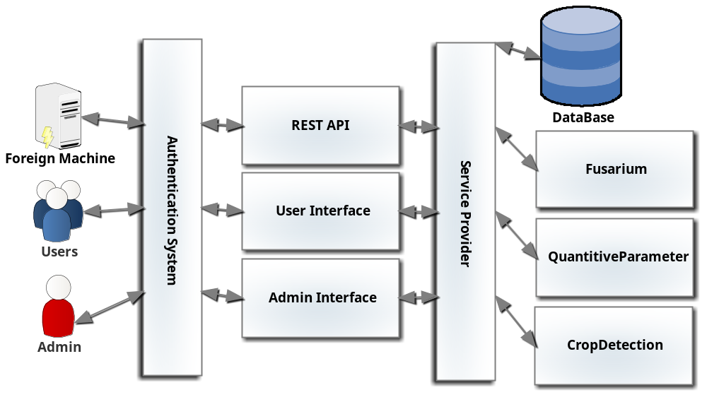
شکل 1-معماری سامانه سنجش از دور را نشان می دهد.
اجزای معماری
مدیر سایت
مدیر سایت با بالاترین سطح دسترسی با استفاده از سیستم احراز هویت به صفحه مدیریت متصل میشود. مهمترین وظیفه مدیر سیستم، مدیریت پایگاهداده و وارد کردن دادههای ورودی برای اجرای الگوریتم مورد نظر است. هرگونه عملیاتی در زمینه کار با پایگاه داده و نوع دادهها در صفحه مدیریت قابل تعریف و توسعه میباشد و توسط مدیر اداره میشود.
سیستم احراز هویت
در این سیستم، امکان افزودن کاربر و یا گروهی از کاربران، تعیین سطح دسترسی و یا باز پس گرفتن دسترسی وجود دارد. بالاترین سطح دسترسی مربوط به مدیر سایت است که با استفاده از صفحه مدیریت میتواند به طور مستقیم تمام دادههای داخل پایگاهداده را مدیریت کند. هم چنین امکان رویت آخرین تغییراتی که توسط کاربران صورت گرفته با نام کاربر قابل مشاهده است.
رابط مدیریت
در واقع یک واسط گرافیکی تحت وب بین مدیر و پایگاهداده است که امکان استفاده از پایگاه داده را فراهم میکند. این رابط گرافیکی بالاترین سطح دسترسی به مدیر را برای هر گونه حذف و اضافه و یا تغییر دادن همه دادههای موجود در پایگاهداده میدهد. این رابط تمام پروژههایی که در این سیستم طراحی و پیادهسازی میشود را به صورت یکپارچه و متمرکز نشان میدهد.
رابط کاربر
رابط کاربری واسطی گرافیکی برای کاربران سیستم جهت انتخاب، اجرای الگوریتم و مشاهده نتایج حاصل از پردازش الگوریتمها طراحی شده است.

فراهم کننده سرویس
در این پروژه از جانگو بعنوان فراهم کننده سرویس استفاده شده است.جانگو یک فریم ورک سطح بالا به زبان پایتون برای وب است که امکان طراحی و پیادهسازی برنامههای تحت وب را فراهم میکند . این فریم ورک با استفاده از زبان پایتون پیاده سازی شده است؛ پس بسیاری از ویژگیهای خود را از زبان پایتون به ارث برده است. با استفاده از این فریم ورک امکان ایجاد وب سایتهایی حرفهای و پیچیده در زمان مناسب و همچنین با در نظر گرفتن مواردی چون امنیت،کیفیت و سرعت وجود دارد.
الگوریتم
الگوریتمهای توسعه داده شده دراین پروژه، برای مدیریت مزرعه در حوزه آبیاری، کوددهی، رشد و سلامت گیاهی و پیشبینی میزان تولید محصول درپایان فصل رشد کاربرد دارند. برای تعیین الگوریتمهای ورودی این سامانه، ابتدا انواع روش سنجش از دوری موجود برای برآورد هر یک از پارامترهای یاد شده توسط تیم مطالعات سنجش از دور پیاده سازی و ارزیابی شدند. روشهای بهینه منتخب متناسب با دادههای موجود و ویژگیهای مناطق مطالعاتی و محصولات مورد نظر شناسایی شده و در صورت نیاز روشهای منتخب براساس ویژگیهای منطقه بهینه سازی شدند. خروجی این مراحل بصورت الگوریتمهای اجرایی تدوین شده و به عنوان مبنای طراحی و اجرای سامانه قرار گرفت.
الگوریتمهای توسعه داده شده در این زمینه شامل سه الگوریتم بازای سه پروژه سنجش از دور است:
الگوریتم تشخیص محصول، الگوریتم تشخیص بیماری فوزاریوم گندم و الگوریتم پایش پارامترهای کمی گیاهی.
این سه الگوریتم به صورت سه سرویس مجزا روی سامانه پیاده سازی شده اند.
1-الگوریتم تشخیص بیماری فوزاریوم گندم [4] :یکی از تنش‌های زنده، بیماری فوزاریوم سنبله گندم است که به عنوان یکی از بیماری‌های مخرب در مناطق گرم و مرطوب کشت گندم در جهان به شمار میرود. در چند سال اخیر به دلیل وجود منابع آلودگی، کشت ارقام حساس به بیماری و نیز مهیا بودن شرایط جوی در مناطق شمالی کشور، خسارت ناشی از این بیماری چشمگیر بوده است. مطالعه این بیماری در مناطق مرطوب کشور ما (همچون استانهای مازندران، گلستان و دشت مغان در استان اردبیل) نیز از اهمیت زیادی برخوردار است. شیوع گسترده این بیماری در مزارع گندم استان‌های شمالی کشور در اوایل دهه 70 خسارات زیادی را به محصول وارد نمود. یکی از دلایل اهمیت این بیماری، وجود مایکوتوکسین در دانه‌های گندم مبتلا به بیماری است که موجب بیماری‌هایی در انسان و دام می‌شود. ورودی الگوریتم: داده های ایستگاه های هواشناسی (میانگین دما، میانگین رطوبت، ماکزیمم و مینیمم دما و..) و خروجی الگوریتم: احتمال وقوع بیماری فوزاریوم گندم را با سه رنگ وبازای احتمالات کم و زیاد و متوسط نشان میدهد.

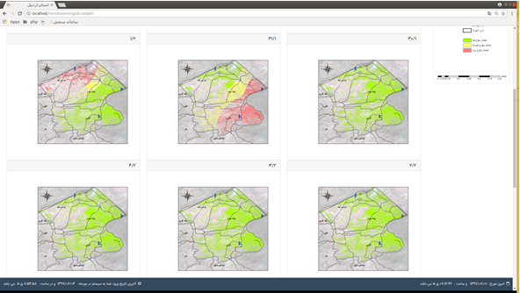

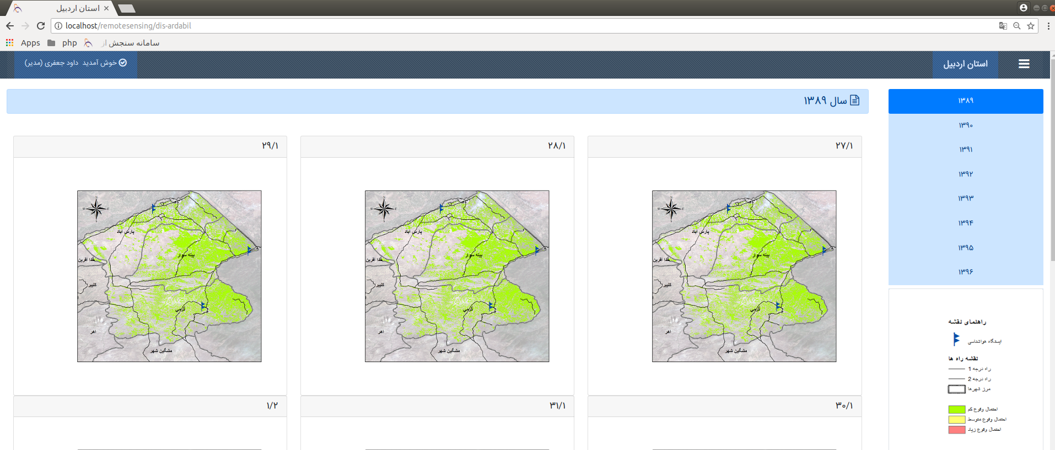

شکل 2- نمونه ای از خروجی حاصل از اجرای الگوریتم فوزاریوم گندم را نشان میدهد.
2-پروژه پایش پارامترهای کمی گیاهی: الف) بر آوردکلروفیل و شاخص سطح برگ [5]:پوشش گیاهی از طریق فتوسنتز، انرژی و مواد آلی اکثر اکوسیستمها را فراهم میکند. برگها واسطه تبادل انرژی، کربن و آب بین گیاه و اتمسفر هستند و سطح برگ با مقدار ماده گیاهی قادر به فتوسنتز در ارتباط است. کمیت برگ‌های یک گیاه از طریق اندازهگیری شاخص سطح برگ (LAI) بیان میشود. شاخص سطح برگ بصورت مجموع مساحت یک طرف برگ سبز در واحد سطح افقی زمین تعریف می‌شود. شاخص سطح برگ پارامتر مهمی است که وضعیت توسعه فعلی گیاه و میزان رشد آن در آینده را نشان می‌دهد. سطح برگ میزان تعرق و تنفس گیاه را کنترل کرده و متغیر مهمی در بسیاری از مدل‌های سطح زمین، که تبادل ماده و انرژی را بین پوشش گیاهی و اتمسفر بررسی می‌کنند، می‌باشد. شاخص سطح برگ به عنوان ورودی لازم برای بسیاری از مدل‌های کشاورزی، اقلیمی، اکولوژی و هیدرولوژی (نظیر مدل‌های فتوسنتز تاج پوشش، مدل‌های تبخیر، مدل‌های تعرق، مدل‌های بارش، مدل‌های رشد محصول و مدل‌های تولید اولیه) محسوب می‌شود.کلروفیل یکی از مهمترین پارامترهای بیوشیمیایی گیاه است و معمولا شاخصی از تنش نیتروژن گیاه، قابلیت فتوسنتز و وضعیت سلامت گیاه محسوب می‌شود.مقدار کلروفیل در برگ گیاهان با مراحل مختلف رشد گیاه تغییر می‌کند. هنگامیکه گیاه با انواع مختلف تنش‌های طبیعی و انسانی مواجه شود، مقدار کلروفیل تحت تاثیر قرار می‌گیرد. لذا با بررسی کلروفیل می‌توان مراحل فیزیولوژی و شرایط تنش گیاه را تشخیص داد. ورودی الگوریتم: ورودی باندهای تصاویر ماهوارهای و خروجی الگوریتم: میزان کلروفیل و شاخص سطح برگ است.
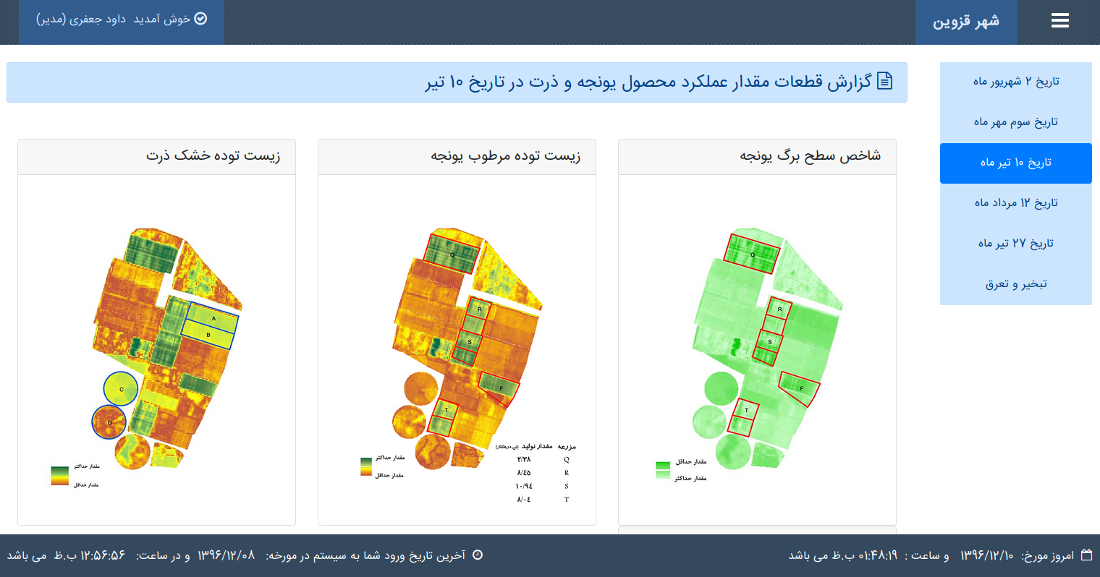
شکل 3- خروجی حاصل شده از اجرای الگوریتم شاخص سطح برگ و زیست توده شهر قزوین
ب)برآورد تبخیر و تعرق: حدود 99 درصد آب مورد مصرف گیاهان صرف پدیده تبخیرتعرق میگردد. کمّی سازی تبخیرتعرق یکی از مشکل سازترین موارد بیلان هیدرولوژیکی و بیلان انرژی میباشد چرا که فاکتورهای زیادی در آن دخیل هستند. برعکس روشهای میدانی که بسیار هزینه بر میباشند فناوری سنجشاز دور بهدلیل وجود پوشش مکانی و زمانی گسترده امکان برآورد تبخیر و تعرق را فراهم آورده است. در دو دهه اخیر روشهای تخمین تبخیرتعرق بر پایه سنجش از دور بویژه با استفاده از تصاویر ماهوارهای لندست توسعه یافته اند. این روشها بر پایه محاسبه بیلان انرژی سطح زمین میباشند. از پرکاربردترین روشها می توان سبال و متریک را نام برد. با در اختیار داشتن مقدار تبخیر تعرق واقعی میتوان نیاز آبی مزارع را تعیین نمود و از این طریق مقدار نیاز آبیاری مزارع را در هر دوره محاسبه نمود.
زیربخش برآورد تبخیر تعرق و نیاز آبیاری سامانه پایش پارامترهای کمی گیاهان زراعی، با هدف برآورد تبخیر تعرق و محاسبه نیاز آبیاری مزارع در مناطق مورد مطالعه و تولید نقشه های پهنه بندی آن پیاده سازی شده است. ورودی الگوریتم: باندهای تصاویر ماهواره ای و خروجی الگوریتم: برآورد تبخیر و تعرق است
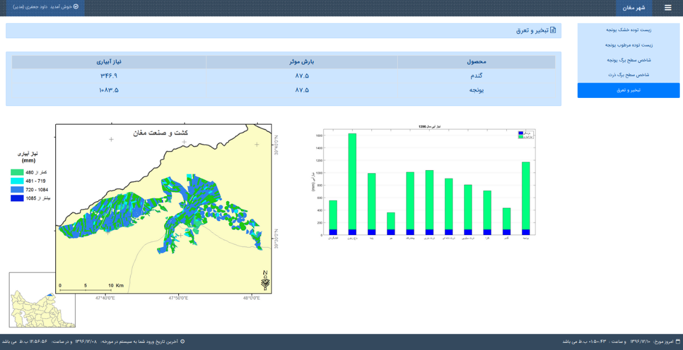
شکل 4-خروجی حاصل شده از اجرای الگوریتم تبخیر و تعرق شهر مغان
3- پروژه تشخیص محصول زیر کشت [3]: این پروژه به منظور تولید نقشه های مورد نیاز کشور از سطوح زیرکشت محصولات اصلی و مهم کشاورزی شامل گندم و جو، سیب زمینی، ذرت، برنج و یونجه در مرکز تحقیقات فضایی پژوهشگاه فضایی ایران طراحی و اجرا شده است. با استفاده از نتایج حاصل از اجرای الگوریتم روی تصاویر ماهواره ای، این نتایج با توجه به نیاز کشور در زمینه آمار و اطلاعات به روز کشاورزی جهت مدیریت امنیت غذایی، واردات و صادرات، پیش بینی و برآورد تولید محصولات کشاورزی استفاده میگردد. ورودی الگوریتم: ورودی باندهای تصاویر ماهواره ای و خروجی الگوریتم: خروجی این الگوریتمها نقشههایی هستند که نشاندهنده موقعیت و پراکندگی مکانی و نوع محصولات مختلف در منطقه مورد نظر است و در نهایت مساحت زیر کشت هر یک از محصولات به واحد هکتار توسط مدل ارائه شده در الگوریتم محاسبه شده است.
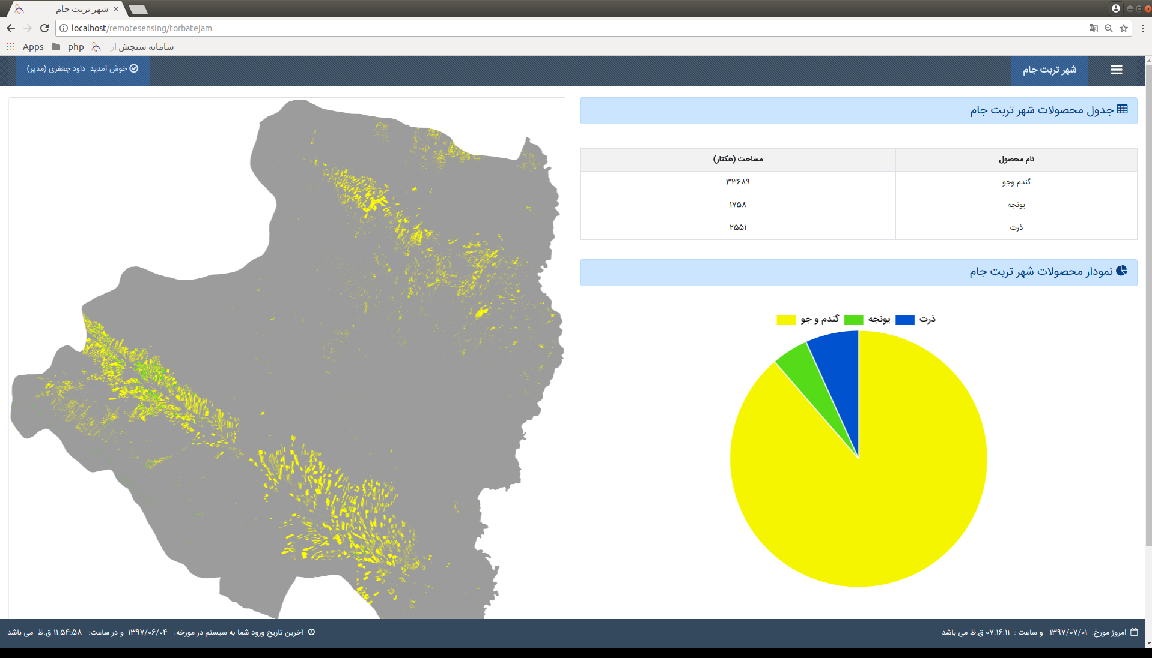
شکل 5- نمونه ای از خروجی حاصل شده از اجرای الگوریتم سطح زیر کشت
پرتال ارتباطی باسرورهای خارجی سرویس گیرنده (API)
سرورهای خارجی سرویس گیرنده شامل هر سروری میشود که نیاز به دریافت اطلاعات از سامانه دارند. برای اتصال سامانه با هر سرور دیگری و همچنین برای دریافت و ارسال اطلاعات از پروتکل رست استفاده شده است. در این صورت بدون وابستگی به زبان برنامهنویسی یا نوع سرور قادر به ارتباط با هر سرور خارجی خواهد بود.

پایگاه داده
امروزه، نرم‌افزارهاي مديريت پايگاه‌داده‏های بسياري ساخته شده‌اند که هر کدام، مزايا و معايب خود را دارند. روند ذخيره‌سازي داده از زمان ذخيره داده‌ها در فايل متني تا پايگاه‌‏داده‏های پيشرفته، بسيار طولاني و پرفراز و نشيب بوده است. به منظور برآورده کردن نيازهاي روزافزون بشر به فناوي‌هاي جديد در زمينه ذخيره‌سازي داده‌ها و بازيابي و جست‌وجوي آن‌ها، پروژه‌هاي بسياري در نقاط مختلف جهان و با اهداف مختلف تعريف شد. یکی از پروژه‌های موفق که در دانشگاه برکلی کالیفورنیا کلید خورد، ایجاد یک سیستم مدیریت پایگاه‌ دادههای جدید با نام پستگرسکیوال بود که به ایجاد یکی از پیشرفته‌ترین پایگاه‌‌ دادههای آزاد و متن‌باز جهان منجر شد [7]. این سیستم مدیریت پایگاه‌داده، علاوه بر داشتن قابلیت‌های پیشرفته‌ای برای رقابت با اراکل، از نظر سرعت نیز رقیب سرسختی برای MySQL ساده و چابک، محسوب می‌شود. پستگرسکیوال یک سیستم مدیریت پایگاه‌ دادههای شی رابطه‌ای یا ORDBMS است. این نرم‌افزار، یک نرم‌افزار آزاد به شمار می‌آید. پست گرسکیوال ، يکي از بهترين نرم‌افزارهاي پايگاه‌داده براي حجم عظيمي از داده‌ها به شمار مي‌آيد که هر روز شاهد گسترش استفاده از آن هستيم. اين پايگاه‌داده، با توجه به قابليت‌هاي جديد و پيشرويي که دارد، از بسياري از راه‌حل‌هاي تجاري موجود بهتر بوده و در عين حال، متن‌باز و رايگان است. به همين دليل، در بحران‌های اقتصادي و در حالي که شرکت‌هاي بزرگ به دنبال کاهش هزينه‌هاي خود هستند، پست گرسکیوال مي‌تواند به يکي از گزينه‌هاي اصلي براي قلب ذخيره‌سازي سيستم‌هاي آنها تبديل شود. به علاوه، با استفاده از افزونه‌های پيشرفته‌اي مانند PostGIS و گسترش روزافزون استفاده از GIS و داده‌هاي مکاني در دنيا، پست گرسکیوال بيش از پيش در مقابل رقبا به قدرت‌نمايي خواهد پرداخت.

نتیجه گیری و کارهای آتی
در پژوهش حاضر برای درک بهتر عملکرد سامانه پیاده سازی شده سنجش از دور، به تشریح معماری این سامانه پرداخته شد. در این راستا اجزای معماری و نحوه ارتباط این اجزا و ابزارها، مورد بررسی قرار گرفتند. به ازای اجزای مطرح شده نقاط ضعف و قدرت هر کدام از آنها بررسی شد و در نهایت علت انتخاب هر کدام مطرح گردید. در این بررسیها سعی بر آن بود که بهترین ابزارها در کنار معماری صحیح قرار گیرد تا نتیجه حاصل شده، یک حالت صحیح و قابل اعتماد از سامانه را ایجاد کند، تا این سامانه قابلیت کار در دنیای واقعی و تحت فشار را داشته باشد. بر اساس تجربیات حاصل از اجرای سیستم در دنیای واقعی میتوان نتیجه گرفت که ابزارها و معماری انتخابی قابلیت اطمینان دارند. به علاوه نتایج حاصل از پیادهسازی این سامانه شاهدی بر قدرت زبان برنامه نویسی پایتون است. در ادامه برآن هستیم تا سامانه را با افزودن سرویسهای بیشتری نظیر سرویسهای تحلیل داده و تبدیل پایگاهداده به دسته غیرساخیافته سیستم را توسعه دهیم و بر قابلیتهای بیفزاییم.

منابع

[1] | Eric Jones and Travis Oliphant and Pearu Peterson and others, "{SciPy}: Open source scientific tools for {Python}," 2001. [Online]. Available: http://www.scipy.org.
[2] | Travis E, Oliphant, "A guide to NumPy," USA: Trelgol Publishing, 2006.
[3] | Lasaponara, Rosa and Masini, Nicola, "Detection of archaeological crop marks by using satellite QuickBird multispectral imagery," Journal of archaeological science, vol. 34, pp. 214--221, 2007.
[4] | Bauriegel, E and Giebel, A and Geyer, M and Schmidt, U and Herppich, WB, "Early detection of Fusarium infection in wheat using hyper-spectral imaging," Computers and Electronics in Agriculture, vol. 75, pp. 304--312, 2011.
[5] | D. Casanovaa, G.F.Epemaa, J.Goudriaan, "Monitoring rice reflectance at field level for estimating biomass and LAI," vol. 55, pp. 83-92, 1998.
[6] | Adrian Holovaty , Jacob Kaplan-Moss, the Definitive Guide to Django: Web Development Done Right, Second Edition, Berkely, CA: Apress, 2009.
[7] | Michael Stonebraker, Lawrence A. Rowe, "The POSTGRES Papers," University of California at Berkeley Berkeley, CA, USA, 1987.

Python
Django
Numpy
Scipy
Windows
Linux
Macintosh
Admin
Authentication System
Admin Interface
User Interface
Service Provider
Rest
DataBase
Berkeley
Postgresql
Oracle

